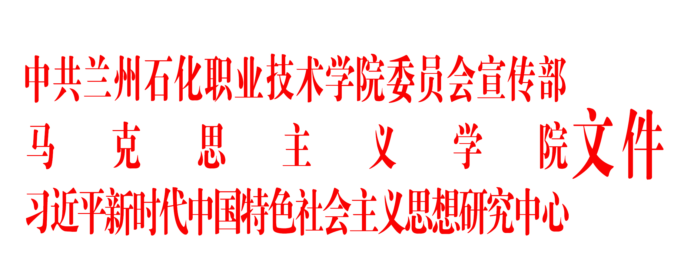

宣联发〔2018〕4号

关于开展学习研究习近平新时代中国特色社会主义思想优秀论文评选活动的通知

各党总支（直属党支部）、各院、处（室）、部（馆）：
为全面学习宣传贯彻党的十九大精神，引导师生员工深入学习研究习近平新时代中国特色社会主义思想的重大意义和丰富内涵，推进习近平新时代中国特色社会主义思想进教材、进课堂、进头脑，学校决定开展学习研究习近平新时代中国特色社会主义思想优秀论文评选活动。现将有关事项通知如下：
一、评选组织
指导单位：党委宣传部
主办单位：马克思主义学院、习近平新时代中国特色社会主义思想研究中心
二、征文对象
全体在校师生，其中学校党群部门负责人，各院党总支书记、副书记，党支部书记，思政课专兼职教师每人至少提交一篇。
三、评选范围
有关习近平新时代中国特色社会主义思想学习研究已公开发表或未公开发表的学术论文均可参评。
四、论文要求
1．政治立场鲜明。文章内容要立场坚定、观点正确，与党的十九大精神保持高度一致，与习近平新时代中国特色社会主义思想保持高度一致，与新修订的《党章》保持高度一致。
2．重点内容突出。每篇文章聚焦一个主题，抓住重点关键，深入解读内涵、精准把握外延，说理透彻，文字精炼，弘扬主旋律，传播正能量。
3．符合学术规范。论文字数一般在2500-5000字为宜；摘要、关键词、参考文献等要素齐全；所有作品遵守学术规范、文责自负。
五、评选程序
1．部门推荐
各部门将参评论文连同《学习研究习近平新时代中国特色社会主义思想优秀论文评选申报表》（附件1）、《学习研究习近平新时代中国特色社会主义思想优秀论文评选汇总表》（附件2）纸质材料于7月1日前送至马克思主义学院办公室陈金平老师处，电子版统一发送至论文评选的电子信箱576288916@qq.com。
2．评审奖励
学校将组织专家评审出优秀论文一等奖、二等奖、三等奖、优秀奖若干名，并颁发获奖证书和奖金。
3．联系人及联系方式
联系人：陈金平 18993189605
刘凌飞 18993162156

附件：
1．学习研究习近平新时代中国特色社会主义思想优秀论文评选申报表
2．学习研究习近平新时代中国特色社会主义思想优秀论文评选汇总表

中共兰州石化职业技术学院委员会 马克思主义学院
宣传部 习近平新时代中国特色社会主义
思想研究中心
2018年5月18日 2018年5月18日

附件1：
学习研究习近平新时代中国特色社会主义思想
优秀论文评选申报表
作者姓名  (如有多个作者请全部注明) |  | 第一作者所在院系/部门、职务、职称
论文题目 |  |  |  | 字数
内容摘要
（200字以内）
论文诚信承诺 | 本人承诺论文为本人原创，无抄袭，若被发现有学术不端行为，愿承担相应责任。  论文第一作者签名：  年 月 日
所在部门审核意见 | （盖章）  年 月 日
专家评审意见 | 签名：  年 月 日

附件2：
学习研究习近平新时代中国特色社会主义思想优秀论文评选汇总表
部门（盖章）：
报送部门 | 论文题目 | 作者姓名(如有多个作者请全部注明) | 第一作者职务、职称 | 第一作者联系方式 | 字数
报送部门联系人： 联系方式：

